Congrès de mars 2022 online
"La transformation numérique des univers de formation aujourd’hui et demain"

Anja Bouron
Manager Corporate Relations
anja.bouron@ffhs.ch
Le prochain Congrès de mars traitera de la digitalisation de la formation et de ses conséquences sur les formes d'enseignement possibles.
Le Congrès de mars 2022 aura lieu en ligne le 24 mars.
Fidèle à sa philosophie, l'édition 2022 poursuit l'exploration de la numérisation de l'éducation et celle des technologies et formes d'apprentissage actuelles et futures. Elle prévoit aussi des débats passionnants. Pour ce faire, elle s'appuie sur un échange actif entre la science et les entreprises.
Les technologies et approches numériques réorientent l'éducation et la formation continue vers l'apprentissage en réseau, leur donnant de nouvelles dimensions. Des lieux d'apprentissage auparavant souvent séparés - lieu de travail, établissement d'enseignement, autoformation - peuvent être combinés et plus étroitement liés. Ainsi, la formation continue peut également être axée sur les exigences spécifiques du lieu de travail et, pour la première fois, elle peut être personnalisée et adaptée aux compétences et aux intérêts des employés.
Les dernières technologies liées à l'éducation ont un vaste potentiel encore à découvrir: mentionnons les avantages de la réalité virtuelle, de la réalité augmentée, de la robotique, des simulations informatiques, des environnements d'apprentissage virtuels, de l'intelligence artificielle et de bien d'autres encore.
Le congrès sur la numérisation de l'éducation, créé par la Fondation suisse pour la formation par l’audiovisuel, a été transféré au Centre de compétence pour les études à distance, le e-learning et la e-collaboration. Nous tenons à remercier à la Fondation de la confiance qu'elle nous a accordée en nous confiant cette conférence bien établie, ainsi que son réseau pour son engagement dans l'animation et la promotion du réseau.

Congrès de mars 2022
Nous nous réjouissons de vous accueillir le 24 mars 2022
Programme et inscription

Congrès de mars 2021
Le congrès de mars 2021 a exploré la thématique des réseaux d’apprentissage et de coopération à l’ère de l’intelligence artificielle.
Je découvre

Congrès de mars 2019
Le congrès de mars 2019 est dédié aux dernières recherches sur le cerveau et à leurs retombées pour l’apprentissage.
Je découvre

Fernfachhochschule Schweiz (FFHS)
Zürich, Basel, Bern und Brig
Hochschulcampus Brig
Schinerstrasse 18
3900 Brig
027 510 38 00
info@ffhs.ch
www.ffhs.ch

UniDistance Suisse
Brigue, Sierre, Pfäffikon SZ
Siège principal
Schinerstrasse 18
3900 Brigue
027 922 70 60
admin@unidistance.ch
www.unidistance.ch
Études à distance
Instituts
Congrès de mars
Campus

  - Empreinte
  - Politique de confidentialité
  - CGA
- powered by indual
- webdesign by Schnyder Werbung
Nous utilisons des cookies pour optimiser votre expérience sur notre site Web. En savoir plus
D'accord

- HOME
- Über Uns
- Vorstand
- Anmeldung

Der Vorstand
Der Vorstand setzt sich aus mindestens fünf Mitgliedern zusammen. Diese werden an der Generalversammlung ausgewählt und sind ehrenamtlich für die FFHS Alumni tätig. Unterstützt und beraten werden die Vorstandsmitglieder von der Alumni-Verantwortliche, welche die FFHS vertritt. Der Vorstand entwickelt die Strategie des Vereines und entscheidet über die Umsetzung von Projekten und Events.

Andrea Schöllnast, Präsidentin
- Manager Innovation / CEO Babsy
- FFHS: Bachelor of Science in Betriebsökonomie (2014)
- FFHS: MSc Business Administration (2018)
Andrea Schöllnast auf LinkedIn

Marcel Lüönd, Vize-Präsident
- Unternehmensentwickler, Kummler + Matter EVT AG
- FFHS: Bachelor of Science Wirtschaftsingenieurwesen (2017)
- FFHS: EMBA - Executive Master of Business Administration (Studium seit 2017)
Marcel Lüönd auf LinkedIn

Rolf Wüthrich, Kassier
- Bereichsleiter SBB
- CAS Business Information Management (seit FS 2019)
- FFHS: EMBA - Executive Master of Business Administration (2013)
Rolf Wüthrich auf LinkedIn

Mirko Eberlein, Marketing- und Social-Media Manager
- Senior Anwendungsentwickler
- BSc Informatik FFHS
Mirko Eberlein auf LinkedIn

Petra Kongehl, Alumni-Verantwortliche FFHS
- Studienberaterin / Laufbahnberaterin / Coach
- Koordinatorin Spitzensport und Studium
- BA Media Management, FH Wiesbaden
Petra Kongehl auf LinkedIn

Alicia Vila Manzanares, Studierendenvertreterin
- Software Beraterin
- FFHS: BSc Betriebsökonomie (Studium seit 2018)
- EFZ Kauffrau mit BMS
Alicia Vila Manzanares auf LinkedIn
formulaire
Bas du formulaire
de fr
- Home
- Études à distance
- Institutions
- Congrès de Mars

- Campus

Études à distance
En Suisse, de plus en plus de personnes se forment en cours d’emploi. Mais contrairement à la plupart des hautes écoles, UniDistance Suisse et la Haute école spécialisée à distance exploitent pleinement le potentiel de l’enseignement numérique: elles offrent à leurs étudiant-e-s un maximum de liberté, leur permettant de gérer leur temps selon leurs besoins.

5 RAISONS DE SE FORMER A DISTANCE

3. L'application de la théorie dans la pratique
Comme la plupart des étudiants sont actifs professionnellement, ils peuvent immédiatement transférer leurs nouvelles connaissances dans la pratique. Les enseignants, praticiens chevronnés, et les autres étudiants, encouragent également l’échange d’expériences.

4. Un soutien personnalisé
Grâce aux méthodes d’apprentissage numériques, les étudiants sont connectés en permanence avec les autres étudiants et leurs enseignants. Des cours présentiels ciblés complètent l’apprentissage individuel: ils permettent de répondre aux questions non résolues et d’approfondir les connaissances.

5. Un diplôme avec davantage de valeur
Les diplômes d’UniDistance Suisse et de la HESD sont conformes aux directives de Bologne. Ils sont reconnus en Suisse et au plan international. Mieux encore: comme ils démontrent une implication personnelle supérieure à la moyenne, ils sont un atout sur le marché de l’emploi.

1. Un agenda qui s'adapte à vos contraintes
Comme ils se forment en grand partie de manière autonome, les étudiants à distance peuvent s’organiser en fonction de leurs contraintes personnelles. Ils étudient quand et où cela leur convient le mieux.

2. Des technologies numériques à votre service
UniDistance Suisse et la HESD ont plus de 20 ans d’expérience dans l’enseignement à distance. Elles garantissent une formation efficace et durable grâce à l’utilisation optimale des technologies du e-learning, combinée à des cours traditionnels.

3. L'application de la théorie dans la pratique
Comme la plupart des étudiants sont actifs professionnellement, ils peuvent immédiatement transférer leurs nouvelles connaissances dans la pratique. Les enseignants, praticiens chevronnés, et les autres étudiants, encouragent également l’échange d’expériences.

4. Un soutien personnalisé
Grâce aux méthodes d’apprentissage numériques, les étudiants sont connectés en permanence avec les autres étudiants et leurs enseignants. Des cours présentiels ciblés complètent l’apprentissage individuel: ils permettent de répondre aux questions non résolues et d’approfondir les connaissances.

5. Un diplôme avec davantage de valeur
Les diplômes d’UniDistance Suisse et de la HESD sont conformes aux directives de Bologne. Ils sont reconnus en Suisse et au plan international. Mieux encore: comme ils démontrent une implication personnelle supérieure à la moyenne, ils sont un atout sur le marché de l’emploi.

1. Un agenda qui s'adapte à vos contraintes
Comme ils se forment en grand partie de manière autonome, les étudiants à distance peuvent s’organiser en fonction de leurs contraintes personnelles. Ils étudient quand et où cela leur convient le mieux.

2. Des technologies numériques à votre service
UniDistance Suisse et la HESD ont plus de 20 ans d’expérience dans l’enseignement à distance. Elles garantissent une formation efficace et durable grâce à l’utilisation optimale des technologies du e-learning, combinée à des cours traditionnels.

3. L'application de la théorie dans la pratique
Comme la plupart des étudiants sont actifs professionnellement, ils peuvent immédiatement transférer leurs nouvelles connaissances dans la pratique. Les enseignants, praticiens chevronnés, et les autres étudiants, encouragent également l’échange d’expériences.
PrevNext

Paysage suisse de la formation
Grâce à leur offre de formation hybride (« blended learning »), UniDistance Suisse et la HESD apportent un complément essentiel au paysage suisse de la formation.
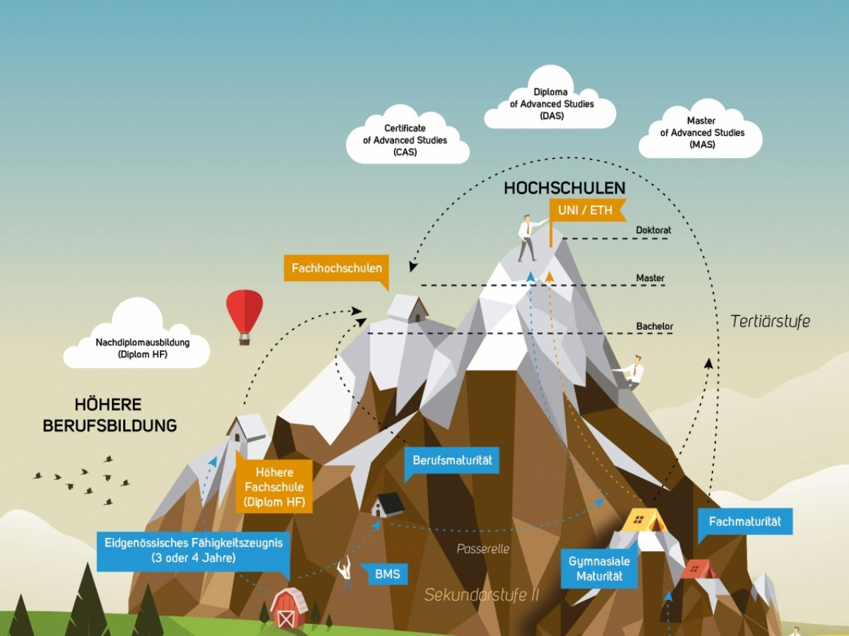

actualités

Campus de Brigue: visite virtuelle
Le compte à rebours a démarré! Dans quelques mois, nous inaugurons le nouveau siège d’UniDistance Suisse et de la Haute école spécialisée...

Pose de la première pierre du campus d’UniDistance Suisse et de la HESD
Top départ pour la construction du nouveau campus à Brigue : la première pierre du futur bâtiment a été posée aujourd’hui, lors d’une...

Campus de Brigue: visite virtuelle
Le compte à rebours a démarré! Dans quelques mois, nous inaugurons le nouveau siège d’UniDistance Suisse et de la Haute école spécialisée...

Pose de la première pierre du campus d’UniDistance Suisse et de la HESD
école spécialisée...

UniDistance Suisse
Brigue, Sierre, Pfäffikon SZ
Siège principal
Schinerstrasse 18
3900 Brigue
027 922 70 60
admin@unidistance.ch
www.unidistance.ch
Études à distance
Instituts
Congrès de mars
Campus

  - Empreinte
  - Politique de confidentialité
  - CGA
- powered by indual
- webdesign by Schnyder Werbung
Nous utilisons des cookies pour optimiser votre expérience sur notre site Web. En savoir plus
D'accord

